«Осень-время вспомнить о безопасности на дороге»

Наступила осень. Получать знания отправились дети в школы, а дошкольники -в родной детский сад. На улицах и дорогах стало намного оживленнее. Поэтому, нам снова, необходимо вспомнить о правилах безопасности на дорогах. Что поможет обезопасить ребенка на дороге во время пути помимо правил дорожного движения? Конечно знакомые всем нам световозвращатели.

Что бы родители вспомнили, что это такое, в каких видах они применяются, их значимость на дороге в рамках месячника по безопасности в 20 детском саду в старшей группе (воспитатель Старикова Вера Ивановна), был организован родительский патруль. Родители воспитанников Пономаренко Светлана Михайловна (бабушка Елисея Дымшакова) и Журавлева Елена Михайловна (мама Журавлева Гриши), 8 сентября на территории детского сада встречали родителей воспитанников и раздавали буклеты с информацией для ознакомления. Данная работа проводилась для подготовки к 10 сентября –Единому дню световозвращателя. После ознакомления с данной информацией многие дети приходили в детский сад уже с элементами световозвращателей на одежде. Они свободно объясняли, для чего они им нужны, рассматривали друг у друга их разновидности.

10 сентября к нам в гости пришла представитель ГБДД Журавлева Ксения Валерьевна. Наши ребята показали сценку о том, как важен светоотражающий элемент на одежде у детей, а «Светофорчик» приготовил для всех зажигательный флеш- моб. Ребята показывали свои светоотражательные элементы Ксении Валерьевне и «Светофорчику», и наперебой рассказывали, для чего они нужны.

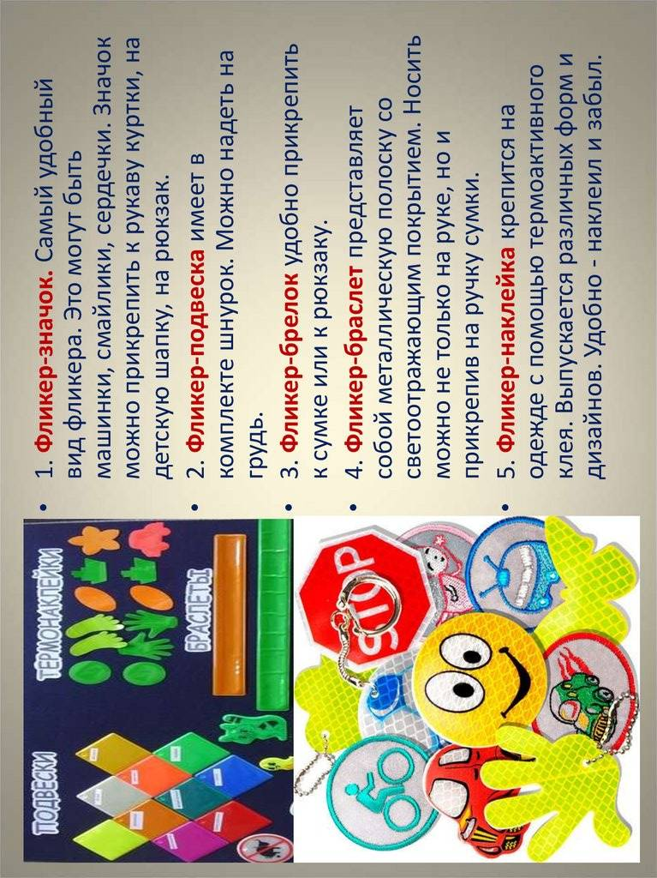 Проведенные мероприятия и беседы с воспитателями в группах, подготовили детей к возможным ситуациям на дорогах и главному правилу: «На дороге нужно быть ВНИМАТЕЛЬНЫМ!».



Воспитатель Парфенова Л.А.

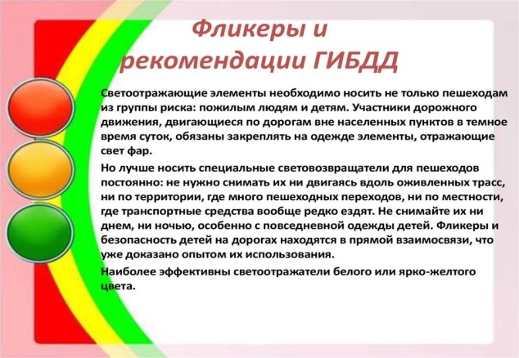Старикова В.И.

